愛國者NEW503行車定位GPS測速

圖資更新方法

- 機台連接USB線
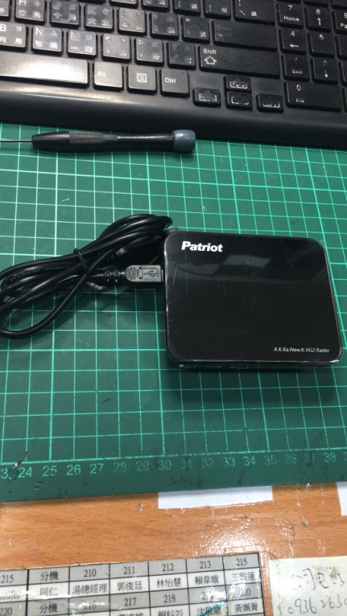
- 將機台連接電腦USB孔位
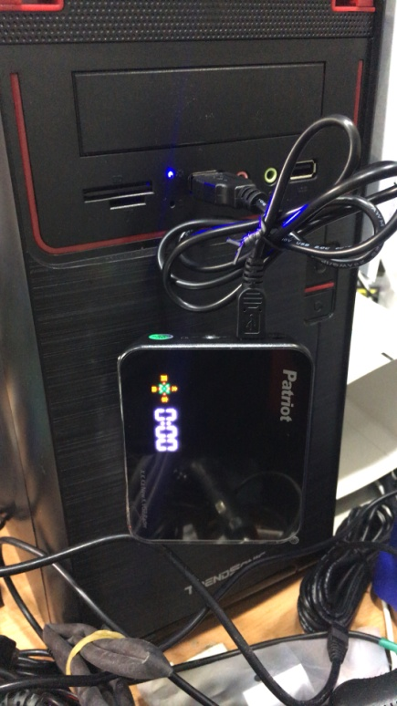

- 打開下載之更新程式 (建議使用系統管理員權限打開)，按下執行
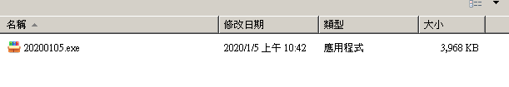
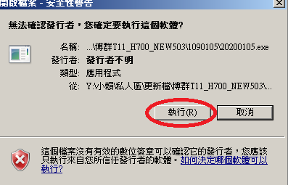
- 開啟程式後點選下一步
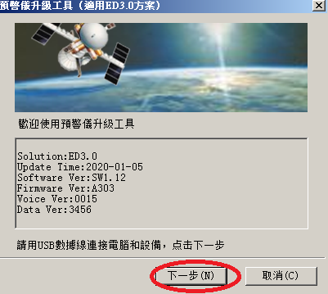

- 待程式進度條跑完後，即完成更新，機台出現語音即可
